整式的加减（一）——合并同类项（基础）
责编：康红梅
【学习目标】
1．掌握同类项及合并同类项的概念，并能熟练进行合并；
2. 掌握同类项的有关应用；
3. 体会整体思想即换元的思想的应用．
【要点梳理】
【高清课堂：整式加减（一）合并同类项 同类项】
要点一、同类项
定义：所含字母相同，并且相同字母的指数也分别相等的项叫做同类项．几个常数项也是同类项．
要点诠释：
(1)判断是否同类项的两个条件：①所含字母相同；②相同字母的指数分别相等，同时具备这两个条件的项是同类项，缺一不可．
(2)同类项与系数无关，与字母的排列顺序无关．
(3)一个项的同类项有无数个，其本身也是它的同类项．
要点二、合并同类项
1. 概念：把多项式中的同类项合并成一项，叫做合并同类项．
2．法则：合并同类项后，所得项的系数是合并前各同类项的系数的和，且字母部分不变．
要点诠释：合并同类项的根据是乘法分配律的逆运用，运用时应注意：
(1)不是同类项的不能合并，无同类项的项不能遗漏,在每步运算中都含有．
(2) 合并同类项，只把系数相加减，字母、指数不作运算.
【典型例题】

类型一、同类项的概念
1．指出下列各题中的两项是不是同类项，不是同类项的说明理由．
（1）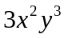与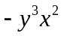； （2）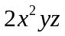与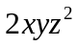； （3）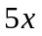与； （4）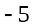与
【答案与解析】本题应用同类项的概念与识别进行判断：
解：（1）（4）是同类项；（2）不是同类项，因为与所含字母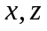的指数不相等；
（3）不是同类项，因为与所含字母不相同．
【总结升华】辨别同类项要把准“两相同，两无关”，“两相同”是指：①所含字母相同；②相同字母的指数相同. “两无关”是指：①与系数及系数的指数无关；②与字母的排列顺序无关．
举一反三：
【变式】下列每组数中，是同类项的是( ) ．
①2x²y³与x³y² ②-x²yz与-x²y ③10mn与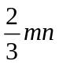 ④(-a)⁵与(-3)⁵
⑤-3x²y与0.5yx² ⑥-125与
A．①②③ B．①③④⑥ C．③⑤⑥ D．只有⑥
【答案】C
2．（2014•咸阳模拟）已知﹣4xy^{n+1}与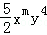是同类项，求2m+n的值．
【答案与解析】
解：由题意得：m=1，n+1=4，
解得：m=1，n=3．
∴2m+n=5．
【总结升华】考查了同类项定义．同类项定义中的两个“相同”：所含字母相同，相同字母的指数相同，是易混点，因此成了中考的常考点．
举一反三：
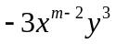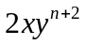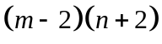【高清课堂：整式加减（一）合并同类项 例1】
【变式】已知 和 是同类项，试求 的值．
【答案】
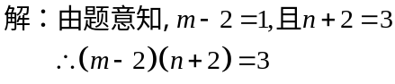
类型二、合并同类项
3．合并下列各式中的同类项：
(1)-2x²-8y²+4y²-5x²-5x+5x-6xy
(2)3x²y-4xy²-3+5x²y+2xy²+5
【答案与解析】
解： (1)-2x²-8y²+4y²-5x²-5x+5x-6xy
＝(-2-5)x²+(-8+4)y²+(-5+5)x-6xy＝-7x²-4y²-6xy
(2)3x²y-4xy²-3+5x²y+2xy²+5
＝(3+5)x²y+(-4+2)xy²+(-3+5)＝8x²y-2xy²+2
【总结升华】(1)所有的常数项都是同类项，合并时把它们结合在一起，运用有理数的运算法则进行合并；(2)在进行合并同类项时，可按照如下步骤进行：第一步：准确地找出多项式中的同类项(开始阶段可以用不同的符号标注),没有同类项的项每一步保留该项；第二步：利用乘法分配律的逆运用，把同类项的系数相加，结果用括号括起来，字母和字母的指数保持不变；第三步：写出合并后的结果．
举一反三：
【变式】（2015•玉林）下列运算中，正确的是（ ）
A. 3a+2b=5ab B. 2a³+3a²=5a⁵ C. 3a²b﹣3ba²=0 D. 5a²﹣4a²=1
【答案】C
解：3a和2b不是同类项，不能合并，A错误；
2a³+和3a²不是同类项，不能合并，B错误；
3a²b﹣3ba²=0，C正确；
5a²﹣4a²=a²，D错误，
故选：C．
4．已知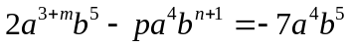，求m+n-p的值．
【思路点拨】两个单项式的和一般情形下为多项式．而条件给出的结果中仍是单项式，这就意味着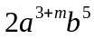与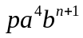是同类项．因此，可以利用同类项的定义解题．
【答案与解析】
解：依题意，得3+m＝4，n+1＝5，2-p＝-7
解这三个方程得：m＝1，n＝4，p＝9，
∴ m+n-p＝1+4-9＝-4．
【总结升华】要善于利用题目中的隐含条件．
举一反三：
【变式】若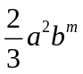与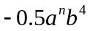的和是单项式，则 ， ．
【答案】4，2 ．
类型三、化简求值
5. 当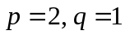时，分别求出下列各式的值．
（1）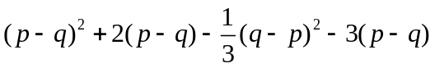；
（2）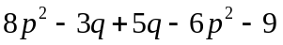
【答案与解析】（1）把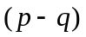当作一个整体，先化简再求值：
解：
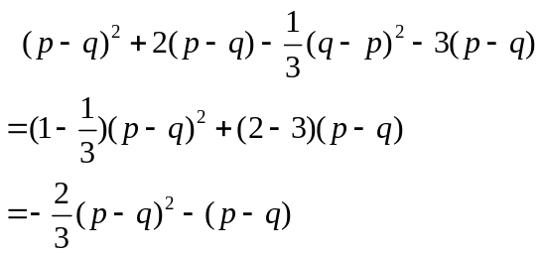
又 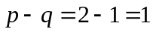
所以，原式=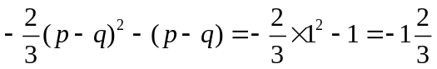
（2）先合并同类项，再代入求值．
解：
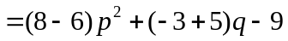
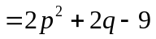
当p＝2，q＝1时，原式=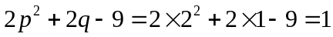．
【总结升华】此类先化简后求值的题通常的步骤为：先合并同类项，再代入数值求出整式的值．
举一反三：
【变式】先化简，再求值：
(1)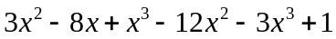，其中；
(2)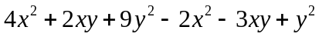，其中，．
【答案】
解: (1)原式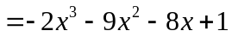，
当时，原式＝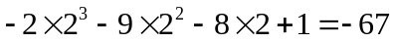．
(2)原式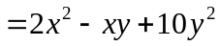，
当，时，原式＝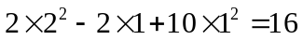．
类型四、“无关”与“不含”型问题
6.李华老师给学生出了一道题：当x＝0.16，y＝-0.2时，求6x³-2x³y-4x³+2x³y-2x³+15的值．题目出完后，小明说：“老师给的条件x＝0.16，y＝-0.2是多余的”．王光说：“不给这两个条件，就不能求出结果，所以不是多余的．”你认为他们谁说的有道理?为什么?
【思路点拨】要判断谁说的有道理，可以先合并同类项，如果最后的结果是个常数，则小明说得有道理，否则，王光说得有道理．
【答案与解析】
解：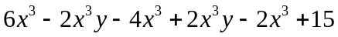
＝(6-4-2)x³+(-2+2)x³y+15
＝15
通过合并可知，合并后的结果为常数，与x、y的值无关，所以小明说得有道理．
【总结升华】本题在化简时主要用的是合并同类项的方法，在合并同类项时，要明白：同类项的概念是所含字母相同，相同字母的指数也相同的项不是同类项的一定不能合并．

